1. Пускаме Mysql installer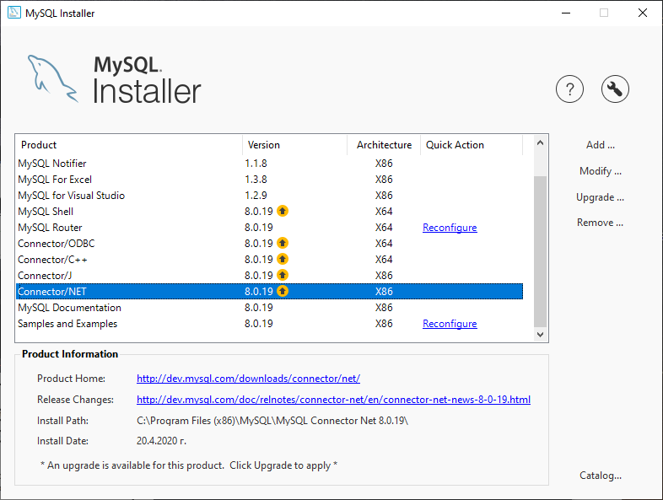
2. Натискаме ъпгрейд и ъпдейтваме абсолютно всеки компонент от майскл като най важните са сървър и КОНЕКТОР/НЕТ.
3. Рестартираме Вижуял студио
4. Създаваме нова база в майскл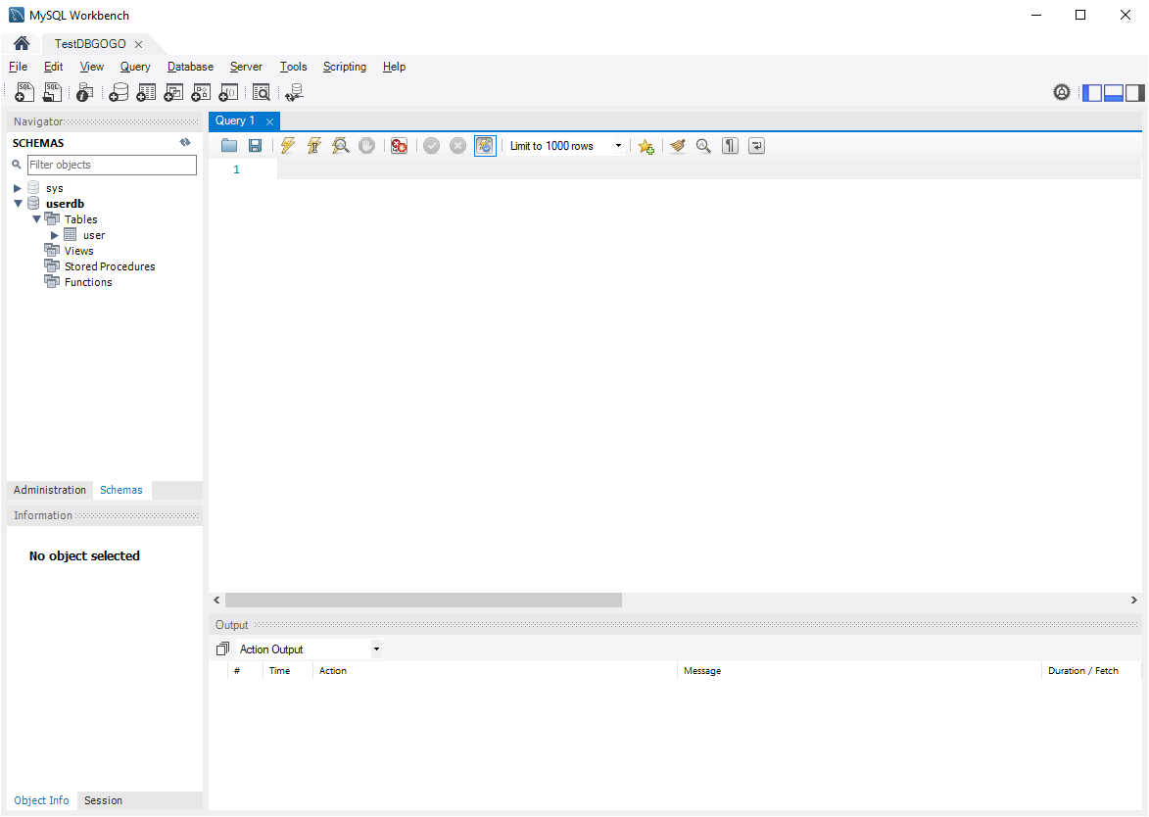
5. Създаваме таблица Узър или каквато и да е с нужните пропъртита и стартираме Вижуъл студио
6. Инсталираме 4 нугет пакиджи ТОЧНО В ТОЗИ РЕД:

EntityFramework

Mysql.Data

Mysql.Data.Entities

Mysql.Web

1. Трява версиите на пакижите да съвпадат с версиите на майскл компонентите

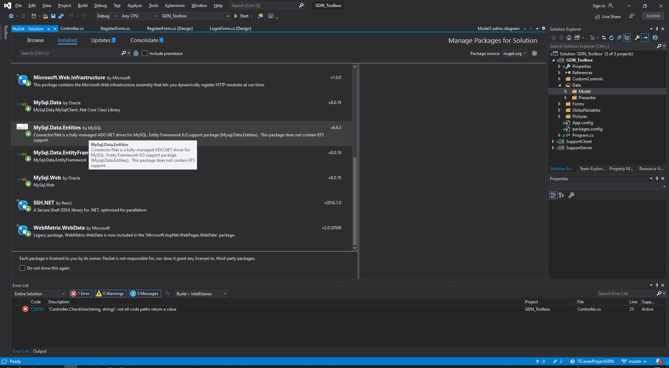

Ребилдваме и рестартираме

ГОТОВО!

МОДЕЛ:  
